**COLÉGIO ESTADUAL DE EDUCAÇÃO PROFISSIONAL**

**PEDRO BOARETTO NETO**

**CURSO TÉCNICO EM INFORMÁTICA**

**CAMILLE DOS SANTOS DIAS**

**NAYUMY RAYSSA RAMOS SKAWRANSKI DE AGUIAR**

**MIIH CAKES**

**CASCAVEL - PR**

**2023**

**CAMILLE DOS SANTOS DIAS**

**NAYUMY RAYSSA RAMOS SKAWRANSKI DE AGUIAR**

**MIIH CAKES**

Projeto de Desenvolvimento de Software do Curso Técnico em Informática do Colégio Estadual de Educação Profissional Pedro Boaretto Neto – Cascavel, Paraná.

Orientadores: Profª Aparecida S.Ferreira[1]

Prof. Reinaldo C. da Silva2

Prof. Célia K.Cabral3

**CASCAVEL - PR**

**2023**

**CAMILLE DOS SANTOS DIAS**

**NAYUMY RAYSSA RAMOS SKAWRANSKI DE AGUIAR**

**MIIH CAKES**

Este Projeto de Conclusão de Curso foi julgado e aprovado pelo Curso Técnico em Informática do Colégio Estadual de Educação Profissional Pedro Boaretto Neto.

Cascavel, Pr., xx de Xxxxx de 2023

**COMISSÃO EXAMINADOR**

| ______________________________  Profª. Aparecida da S. Ferreira1  Especialista em Tecnologia da Informação  *Faculdade de Ciências Sociais Aplicadas de Cascavel*  Orientadora | ______________________________  Prof. Reinaldo  Web Design |
| --- | --- |
| ______________________________  Profª. Célia Kouth Cabral  Pós-graduada em Sistemas Distribuídos JAVA.  Universidade Tecnológica Federal do Paraná - UTFPR  Banco de dados | ______________________________  Profª Ana Cristina Santana  Especialista em Gestão e Docência no ensino superior, médio e técnico.  Coordenadora de curso |
|  |  |

Sumário

# INTRODUÇÃO

“O incrível desse formato de negócio é que ele permite que pequenos comerciantes atendam a uma quantidade grande de consumidores perto ou longe de sua localidade. Uma loja física não conseguiria abranger tantos consumidores se não houvesse o meio eletrônico de comércio” DE MENDONÇA, Herbert Garcia.

Eletronic commerce, ou, mais conhecido como E-commerce, é um meio de transação comercial, não-presencial, feita por meio de equipamentos eletrônicos. Possui um caráter abrangente, permitindo que exista um grande gama de negócios destinado a qualquer tipo de consumidor. Com o crescente uso de equipamentos eletrônicos no dia a dia, o e-commerce tem expandido exponencialmente, principalmente devido a alta liberdade que esse meio concede, não sendo limitada a horário ou local como o meio convencional (loja física), apenas a internet, o que permite que o consumidor efetue a compra quando e onde quiser. Outro fator que alavancou a utilização desse meio foi a pandemia do COVID-19, que devido às restrições do lockdown muitas pessoas tiveram que optar pelas compras online.

Um dos desafios de estar iniciando uma Micro Empresa (ME) é a forma de controlar as vendas, principalmente para alguém que utilizaria das redes sociais como seu local de comércio. Porém, é um meio um tanto quanto limitado, pois não teria não teria ao seu dispor ferramentas para um melhor controle, optando por fazer registros físicos em um caderno. Uma das alunas decidiu no início do ano que iria criar sua ME para vender bolos, então, pensando nas limitações de usar apenas as redes sociais, surgiu a ideia de fazer dela como nosso projeto, superando essas problemáticas. Com o desenvolvimento de um site e banco de dados, a aluna irá dispor de um amplo controle de suas vendas, não mais limitada ao seu dispositivo móvel. Sendo assim, nosso TCC visa a criação de um site e-commerce para ter o controle de vendas desta Microempresa que está em fundamento por uma das alunas.

Popularizada por Peter Drucker, fortemente difundida pelas escolas de gestão de negócios e acolhida nos relatórios das organizações internacionais e nas declarações solenes dos governos, a expressão empreendedorismo considera que a essência do empreendedor consiste em transformar ideias inovadoras em ações lucrativas (HESPANHA, 2010).

A ideia da venda de bolos surgiu pouco antes do início das aulas como forma de conseguir uma renda extra. Foi escolhido pela aluna a área da culinária, mais especificamente a confeitaria, devido ao seu forte conhecimento e habilidades envolvendo a área. Aproveitando de seu hobby, decidiu lucrar com, abrindo seu pequeno comércio de confeitos, que apesar de ser um método de negócios muito difundido, acaba por ser muito lucrativo, visto que é amplamente requisitado já que é a confeitaria a responsável pelo bufê de festas. Inicialmente, os produtos seriam comercializados e divulgados por meio das redes sociais (Instagram), que apesar de ser um meio muito popular de fazer negócios, ainda é limitado, visto que o site não disponibiliza as ferramentas necessárias para um comerciante personalizar seu comércio, estando limitado ao layout do site. Então, aproveitando a oportunidade, decidimos usar a Miih Cakes como comércio tema já existente do trabalho, em vez de algo hipotético. Optamos por isso, pois será benéfico para o Microempreendedor Individual (MEI) podendo utilizar o projeto mesmo após o fim do curso, adquirindo não somente o conhecimento e experiência, mas também um mecanismo para auxiliar nas futuras vendas. Libertando-se das limitações das redes sociais, e as utilizando apenas como meio de divulgar seus produtos.

## Apresentação do Problema

A confeitaria apesar de muito popular não é algo que todos dominam, devido a complexidade de algumas receitas. Com o nosso site o cliente não estará mais limitado as suas habilidades culinárias ou até mesmo a presença de ingredientes em seu domicílio, poupando o tempo que utilizaria aprendendo e realizando a receita. O site permitirá que o cliente sem muito esforço consiga o produto desejado, em um menor tempo, com um preço acessível e uma melhor qualidade.

# OBJETIVOS

## 2.1 OBJETIVO GERAL

O site visa auxiliar na venda de bolos que anteriormente era realizada via Whatsapp/Instagram, um método muito limitado, visto que, o consumidor deveria esperar com que a vendedora estivesse livre para que houvesse a confirmação da realização do pedido. Um site irá prover um melhor desempenho no controle de vendas, e também facilitará a compra do cliente, não estando mais à mercê da disponibilidade da vendedora.

Quando o cliente acessar o site será preciso que se cadastre para que efetue a compra (caso já tenha se cadastrado só será preciso do log-in), para isso será disponibilizado um formulário contendo as informações para serem preenchidas. Quando for realizar o pedido há a possibilidade de selecionar o recheio e a cobertura, o que poderá somar no valor final do produto. O site deve ser acessível para qualquer um, visto que não possuímos um público alvo ou uma determinada faixa etária para o consumo de nossos produtos, todos devem ser capazes de consumir sem dificuldades.

**2.2 OBJETIVOS ESPECÍFICOS**

Possuir uma navegação segura para o usuário sempre fornecendo uma ótima experiência ao consumidor, não se limitando apenas ao design, mas também a experiência geral, fornecendo preços acessíveis aos produtos. Desenvolver uma interface que disponibiliza de forma fácil e acessível todos os produtos, sanando toda e qualquer dúvida que o usuário possua.

# 3 METODOLOGIA

Antes de chegarem a ser publicados os resultados de uma pesquisa, a informação percorre um longo caminho nesta passagem do domínio informal para o formal. Vale dizer que este processo não é estanque ou linear e que os avanços tecnológicos e as redes de comunicação têm feito com que as duas formas de comunicação estejam se sobrepondo e têm tornado tênues as fronteiras entre os dois domínios da comunicação (informal e formal).

Moresi(2023) questiona, O que é pesquisa? Esta pergunta pode ser respondida de muitas formas. Pesquisar significa, de forma bem simples, procurar respostas para indagações propostas. Minayo (1993, p.23), vendo por um prisma mais filosófico, considera a pesquisa como “atividade básica das ciências na sua indagação e descoberta da realidade. É uma atitude e uma prática teórica de constante busca que define um processo intrinsecamente inacabado e permanente. É uma atividade de aproximação sucessiva da realidade que nunca se esgota, fazendo uma combinação particular entre teoria e dados”. Pesquisa é um conjunto de ações, propostas para encontrar a solução para um problema, que têm por base procedimentos racionais e sistemáticos. A pesquisa é realizada quando se tem um problema e não se tem informações para solucioná-lo. Nossa pesquisa terá um carácter:

• A investigação exploratória é realizada em área na qual há pouco conhecimento acumulado e sistematizado. Por sua natureza de sondagem, não comporta hipóteses que, todavia, poderão surgir durante ou ao final da pesquisa. É, normalmente, o primeiro passo para quem não conhece suficientemente o campo que pretende abordar.

• A investigação explicativa tem como principal objetivo tornar algo inteligível, justificar os motivos. Visa, portanto, esclarecer quais fatores contribuem, de alguma forma, para a ocorrência de determinado fenômeno. Por exemplo: as raízes do sucesso de determinado empreendimento. Pressupõe pesquisa descritiva como base para suas explicações.

O planejamento de uma pesquisa dependerá basicamente de três fases: - fase decisória: referente à escolha do tema, à definição e à delimitação do problema de pesquisa; - fase construtiva: referente à construção de um plano de pesquisa e à execução da pesquisa propriamente dita; - fase redacional: referente à análise dos dados e informações obtidas na fase construtiva. É a organização das ideias de forma sistematizada visando à elaboração do relatório final.

A análise comparativa de dados é uma estratégia amplamente utilizada em vários campos da ciência e da pesquisa de mercado, que consiste em estabelecer comparações entre os dados coletados, a fim de compreender diferenças ou semelhanças. A segunda estratégia de análise comparativa de dados é a comparação completa ou universal, na qual todos os elementos do domínio dentro do estudo, definidos geograficamente (por exemplo, global ou regional) ou topicamente (por exemplo, conceitos analíticos ou instituições), formam as unidades de comparação.

A modelagem de dados serve para que as empresas possam processar e fazer valer o grande número de informações que coletam diariamente. Afinal, não é mistério que os dados são um dos ativos mais importantes para o sucesso de um negócio nos dias de hoje.

Como as empresas aprenderam a utilizar as informações de mercado a seu favor. No entanto, a quantidade de dados não para de crescer.

# REFERENCIAL TEÓRICO

A criação e desenvolvimento de um site com acesso seguro e fácil navegação é um desafio para muitas empresas. Nesse sentido, é crucial que sejam utilizadas ferramentas adequadas que garantam a qualidade, performance e eficiência desse projeto. Para alcançar esse objetivo, é necessário o uso de linguagens de programação específicas e a escolha de um banco de dados e servidor WEB adequados.

No que diz respeito às linguagens de programação utilizadas pela Miih Cakes, o HTML é a linguagem de marcação utilizada para a criação da estrutura da página WEB. O CSS, por sua vez, será usado para a estilização do layout dessa mesma página, tornando-a mais atraente e amigável ao usuário. O JavaScript permitirá que o usuário interaja de maneira dinâmica com a página, disponibilizando diversos recursos de interface gráfica para uma experiência diversificada. Por fim, o PHP será utilizado para fazer a interação com o banco de dados, processamento de formulários e as demais funcionalidades do lado do servidor.

A escolha do banco de dados e servidor WEB também é fundamental para o sucesso do projeto. O PostgreSQL foi selecionado como o banco de dados a ser utilizado pela Miih Cakes. Ele fornece os recursos necessários para o gerenciamento dos modelos, como suporte a transações ACID, replicação e clustering do sistema. O servidor WEB escolhido foi o WAMP, um conjunto de softwares livres formatados pelo Windows, Apache, PostgreSQL e PHP. Esse conjunto tornará possível exibir o site localmente, garantindo uma experiência de navegação razoável para os testes, e posteriormente para o usuário final.

Portanto, a escolha adequada das ferramentas, linguagens de programação, banco de dados e servidor WEB é fundamental para garantir a qualidade, performance e eficiência de um site. A Miih Cakes escolheu cuidadosamente as ferramentas necessárias para garantir uma nova e ótima experiência de compra para seus clientes, tornando o processo de navegação e compra no site simples e agradável.

# 4 DOCUMENTAÇÃO DO PROJETO

Manter um registro sobre todas as etapas e itens realizados, da iniciação ao encerramento, é fundamental para a compreensão de um projeto (seja no futuro ou no presente), por isso há a necessidade de documentar os processos de maneira simples e clara sem margem para diferentes interpretações. Tudo será alterado de acordo com a especificidade do projeto, a complexidade e dimensão de cada caso auxiliarão o autor a esmiuçar o necessário em um documento, portanto é essencial que desde a sua abertura o objetivo do mesmo tenha sido definido com clareza. Em suma, a documentação do projeto é o material textual fornecido pela equipe do projeto, nele contém descrições claras, técnicas e precisas sobre as fases de um projeto, elas podem (e serão) consultadas tanto pelo leitor quanto pelo autor caso necessitem sanar alguma dúvida sobre determinado tópico.

## 4.1 Ciclo de vida do sistema

O ciclo de vida é a estrutura onde contém os processos, etapas e tarefas ligadas ao desenvolvimento do projeto, ilustrando a vida do sistema, desde a concepção da ideia até sua implantação. Divididas em fases, como: projeto, codificação e teste, o ciclo de vida auxilia os desenvolvedores a terem uma maior orientação durante seu desenvolvimento. Portanto, o ciclo de vida pode ser entendido como o esqueleto do projeto, onde há uma base dos processos envolvidos para a conclusão do mesmo.

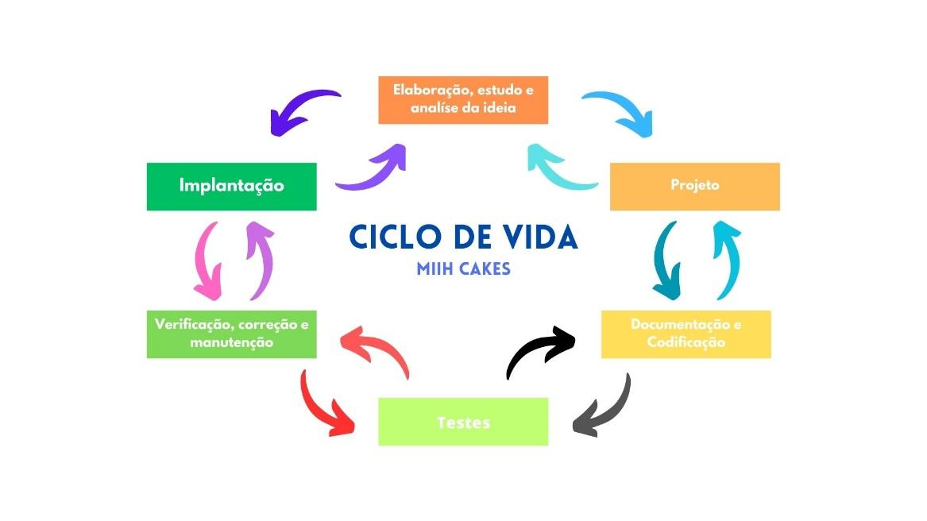

## 4.2 Requisitos

Os requisitos de sistema são descrições claras e objetivas sobre o que um sistema deve ser capaz de realizar para satisfazer e atender as necessidades do usuário. São divididos em apenas duas categorias: Funcionais (RF) e Não Funcionais (RNF). Os requisitos funcionais descrevem as funções e informações que o software é capaz de atender, portanto o comportamento do sistema com o usuário. Já os Não Funcionais são aqueles que definem propriedades e restrições do sistema, a forma como o software irá interagir com o usuário, estão relacionados a critérios, qualidades e restrições específicas que podem ser usadas de forma crítica para avaliar o funcionamento do sistema.

## 

## 4.2.1 Requisitos funcionais

| Código | Identificação | Classificação | Ator | Objetivo |
| --- | --- | --- | --- | --- |
| RF1 | Cadastro | Essencial | Usuário | Será obrigatório que o cliente faça cadastro para poder interagir com o site |
| RF2 | Login | Essencial | Usuário | Caso o usuário já possua um cadastro, será necessário apenas o login para ter acesso a todas as funções disponíveis no site |
| RF3 | Acessar o carrinho de compras | Essencial | Usuário | Permite que o cliente acesse um histórico onde está listado itens os quais ele deseja ou já adquiriu |
| RF4 | Selecionar produto | Necessário | Usuário | Processo o qual o cliente irá selecionar um dos produtos ofertados de seu desejo |
| RF5 | Realizar pedido | Essencial | Usuário | O usuário fornecerá ao sistema as informações necessárias para o pedido |
| RF6 | Informações sobre o produto | Necessário | Usuário | Descrição sobre o produto, listando os ingredientes contidos na receita |
| RF7 | Realizar o pagamento | Essencial | Usuário | Será realizado ao fim da compra, onde o cliente após escolher o método de pagamento e fornecer as informações necessárias irá pagar pelo produto |
| RF8 | Visualizar pagamento | Importante | Usuário | Após a compra ser realizada as informações serão armazenadas no banco de dados para permitir a retirada do produto |

### **4.2.2 Requisitos não funcionais**

| Código | Identificação | Classificação | Ator | Objetivo |
| --- | --- | --- | --- | --- |
| RNF1 | Interface de usuário | Importante | Programador | Estiliza o sistema |
| RNF2 | Visual Studio Code | Essencial | Programador | Permite que o programador faça alterações no sistema |
| RNF3 | Wampp | Essencial | Programador | Permite a conexão do sistema PHP e o Banco de Dados |
| RNF4 | PostGreSQL | Essencial | Programador | Armazena as informações dos sistemas |
| RNF5 | Otimização | Importante | Sistema | Criar uma interface que forneça uma boa interação entre a máquina e o usuário |
| RNF6 | Segurança | Essencial | Programador | Fornece a segurança dos dados do usuário |
| RNF7 | Confiabilidade | Importante | Sistema | Transmite a segurança ao usuário de que seus dados estão seguros |
| RNF8 | Linguagens de programação | Essencial | Programador | PHP, HTML, CSS, PostGreSQL |

Fonte: O autor, 2022

## 4.3 Diagrama de Contexto

O diagrama de contexto se apresenta como uma maneira de modelar graficamente o escopo, a partir de um fluxo de dados que ilustra a relação entre o projeto e o ambiente. Possibilita observar detalhadamente o fluxo de informações entre o sistema e os componentes externos, indicando a entrada e a saída dos mesmos. Portanto, o diagrama de contexto presta um grande auxílio aos analistas, visto que ele proporciona um melhor entendimento do ambiente onde o sistema está situado, analisando diversos fatores que podem afetá-lo tanto de forma positiva quanto negativa.

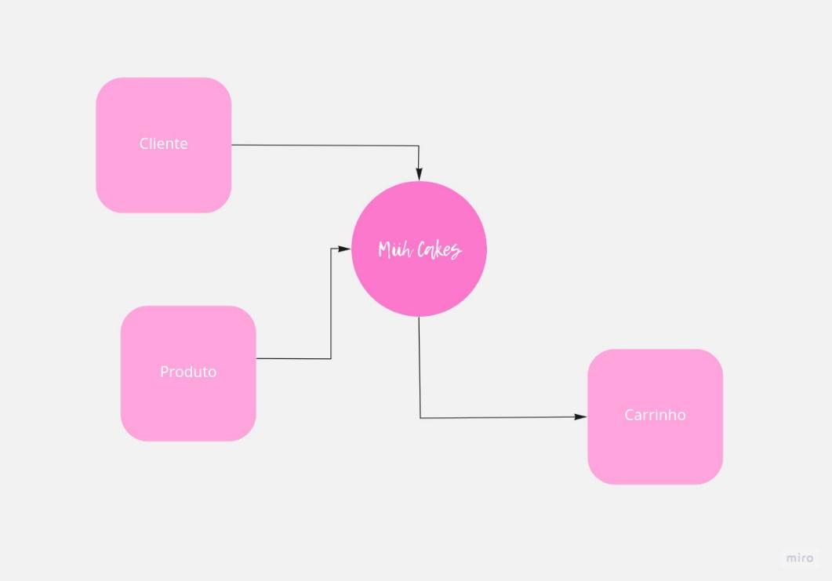

**Fonte: O autor, 2022**

## Diagrama de Fluxo de dados

## O diagrama de fluxo de dados é uma representação gráfica que mapeia como o fluxo de informações (dados) se movem em meio aos processos do sistema. Todo esse procedimento é demonstrado a partir de símbolos definidos, como: círculos, flechas, retângulos, etc.

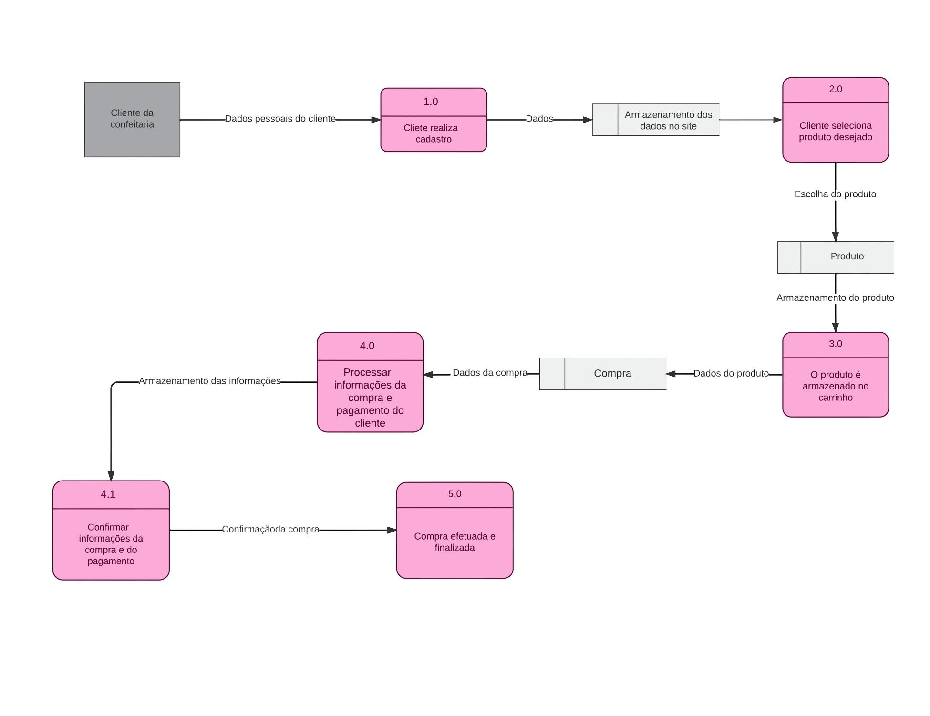

**Fonte: O autor, 2022**

## Diagrama de Entidade e relacionamento

Para criação de um DER primeiro é preciso que se entenda alguns fatores. O MER (Modelo Entidade Relacionamento), é o estágio inicial, sua função é reunir os requisitos (objetos da realidade) utilizados no projeto e traduzi-los a partir de um fluxograma contendo suas propriedades, atributos e relacionamentos. Com isso definido, é hora de modelar: a partir dos retângulos será demonstrado as entidades (representação dos objetos), onde estarão os atributos conectados em forma de círculos (características da entidade a qual ela está conectada) e por fim as entidades serão associadas por meio de linhas (relacionamentos). Com o MER feito, segue-se para o próximo passo, o DER, a representação gráfica do MER.

“Eles espelham estruturas gramaticais, onde entidades são substantivos e relacionamentos são verbos." (SILVA et al., 2008).

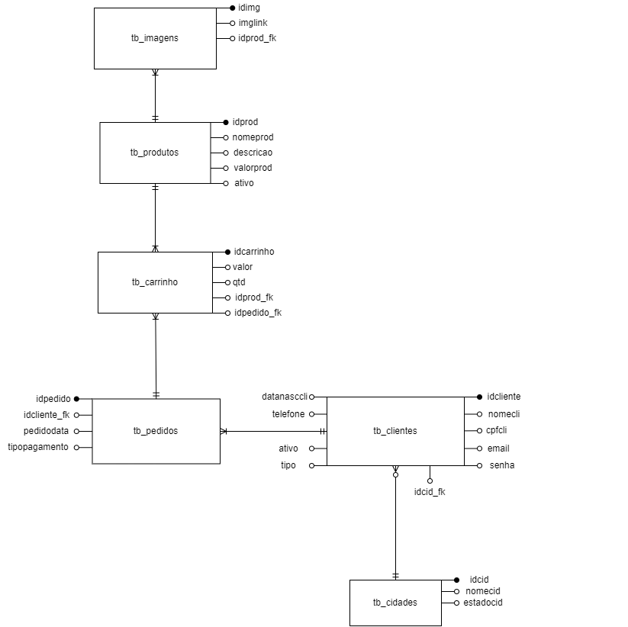

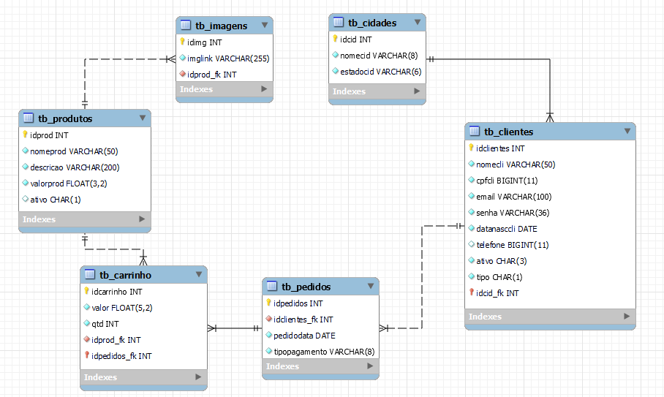

**Fonte: O autor, 2022**

## Dicionário de Dados

Diferente de um dicionário convencional, o dicionário de dados não se limita somente à definição de uma ou mais palavras, indo além, fornecendo a utilização e contexto do registro ou dado que foi armazenado. Nele contém a definição da estrutura dos dados que serão armazenados no sistema, informando por exemplo: seu tipo, tamanho, nome, descrição, etc. Logo, o dicionário de dados consiste em glossário de dados, contendo as informações necessárias para que se compreenda a razão do armazenamento de determinado(s) dado(s).

“O dicionário de dados serve para contextualizar o dado armazenado permitindo que pessoas que não conhecem do projeto possam entender o significado dentro do contexto que aquele dado foi gravado.” (GARBIN, Wolmir Cezer, 2018);

| tb_produtos | | | | | | |
| --- | --- | --- | --- | --- | --- | --- |
| Colunas | Tipo | Tamanho | Constraint | Default | Descrição | Obrigatório |
| idprod | INT | 4 | PRIMARY KEY // UNIQUE |  | Código de identificação do produto | SIM |
| nomeprod | VARCHAR | 50 |  |  | Contém o nome do produto | SIM |
| descricao | VARCHAR | 200 |  |  | Contém a descrição do produto | SIM |
| valorprod | FLOAT | 3,2 |  |  | Contém o valor do produto | SIM |
| ativo | CHAR | 3 | CHECK ('S', 'N') | S','N' | Informa se o produto está disponível para a venda | SIM |

| tb_imagens | | | | | | |
| --- | --- | --- | --- | --- | --- | --- |
| Colunas | Tipo | Tamanho | Constraint | Default | Descrição | Obrigatório |
| idimg | INT | 4 | PRIMARY KEY // UNIQUE |  | Código de identificação da imagem | SIM |
| imglink | VARCHAR | 255 |  |  | Contém o nome do arquivo da imagem | SIM |
| idprod_fk | INT | 4 | FOREIGN KEY |  | Código de identificação do produto que pertence a imagem | SIM |

| tb_pedidos | | | | | | |
| --- | --- | --- | --- | --- | --- | --- |
| Colunas | Tipo | Tamanho | Constraint | Default | Descrição | Obrigatório |
| idpedido | INT | 4 | PRIMARY KEY // UNIQUE |  | Código de identificação do pedido | SIM |
| idcliente_fk | INT | 4 | FOREIGN KEY |  | Código de identificação do cliente que realizou o pedido | SIM |
| pedidodata | DATE | 8 |  |  | Contém a data em que o pedido foi realizado | SIM |
| tipopagamento | VARCHAR | 8 | CHECK('P', 'D') | P', 'D' | Contém a forma de pagamento que o cliente ira realizar | SIM |

| tb_carrinho | | | | | | |
| --- | --- | --- | --- | --- | --- | --- |
| Colunas | Tipo | Tamanho | Constraint | Default | Descrição | Obrigatório |
| idcarrinho | INT | 4 | PRIMARY KEY |  | Contém o código de identificação do carrinho | SIM |
| valor | FLOAT | 3,2 |  |  | Contém o valor total da soma dos produtos escolhidos pelo usuário | SIM |
| qtd | INT | 2 |  |  | Contém a quantidade de produtos adquiridos pelo usuário | SIM |
| idprod_fk | INT | 4 | FOREIGN KEY |  | Código de identificação do produto selecionado | SIM |
| idpedido_fk | INT | 4 | FOREIGN KEY |  | Código de identificação do pedido | SIM |

| tb_cidades | | | | | | |
| --- | --- | --- | --- | --- | --- | --- |
| Colunas | Tipo | Tamanho | Constraint | Default | Descrição | Obrigatório |
| idcid | INT | 4 | PRIMARY KEY | 2853 | Código de identificação da cidade | SIM |
| nomecid | VARCHAR | 8 | CHECK | 'Cascavel' | Contém o nome da cidade | SIM |
| estadocid | VARCHAR | 6 | CHECK | Parana' | Contém o nome do estado | SIM |

| tb_clientes | | | | | | |
| --- | --- | --- | --- | --- | --- | --- |
| Colunas | Tipo | Tamanho | Constraint | Default | Descrição | Obrigatório |
| idcliente | INT | 4 | PRIMARY KEY // UNIQUE |  | Código de identificação do cliente | SIM |
| nomecli | VARCHAR | 50 | UNIQUE |  | Contém o nome dos clientes cadastrados | SIM |
| cpfcli | BIGINT | 11 | UNIQUE |  | Contém o CPF dos usuários cadastrados | SIM |
| email | BIGINT | 100 | UNIQUE |  | Contém o email do usuário | SIM |
| senha | VARCHAR | 36 | UNIQUE |  | Contém a senha do usuário | SIM |
| datanasccli | VARCHAR | 8 | CHECK >= 100 < 17 |  | Contém a data de nascimento do usuário | SIM |
| telefone | BIGINT | 11 |  |  | Contém o telefone do usuário | NÃO |
| ativo | CHAR | 3 | CHECK ('S', 'N') | S','N' | Informa a situação do usuário (ativo/inativo) | SIM |
| tipo | CHAR |  | CHECK('C', 'A') | C','A' | Informa o tipo de usuário | SIM |
| idcid_fk | INT | 4 | FOREIGN KEY | 2853 | Código de identificação da cidade o qual o usuário pertence | SIM |

**Fonte: O autor, 2022**

## 4.7 Diagrama de Caso de Uso

Qualquer comércio que preze por um bom relacionamento com sua clientela precisa dispor de uma ferramenta que auxilie a visualizar os processos de interação entre eles, o sistema (comércio) e a pessoa física (cliente), descrevendo corretamente como esses procedimentos devem ocorrer. Aí entra o diagrama de caso de uso, o qual tem justamente como função fornecer a visualização das interações permitidas a um usuário ter com o sistema. Como indicado emBezerra (2007), um caso de uso não é um passo em uma funcionalidade do sistema. Ao contrário, um caso de uso é um relato fim a fim de um dos usos do sistema por um agente externo.

“Em um contexto comercial, as organizações podem criar diagramas de caso de uso ou ilustrações para permitir a visualização de seu fluxo de vendas e marketing, descrever interações típicas com sua tecnologia ou aplicativos ou analisar um fluxo de trabalho complexo.” (GASKIN, Jennifer, 2022);

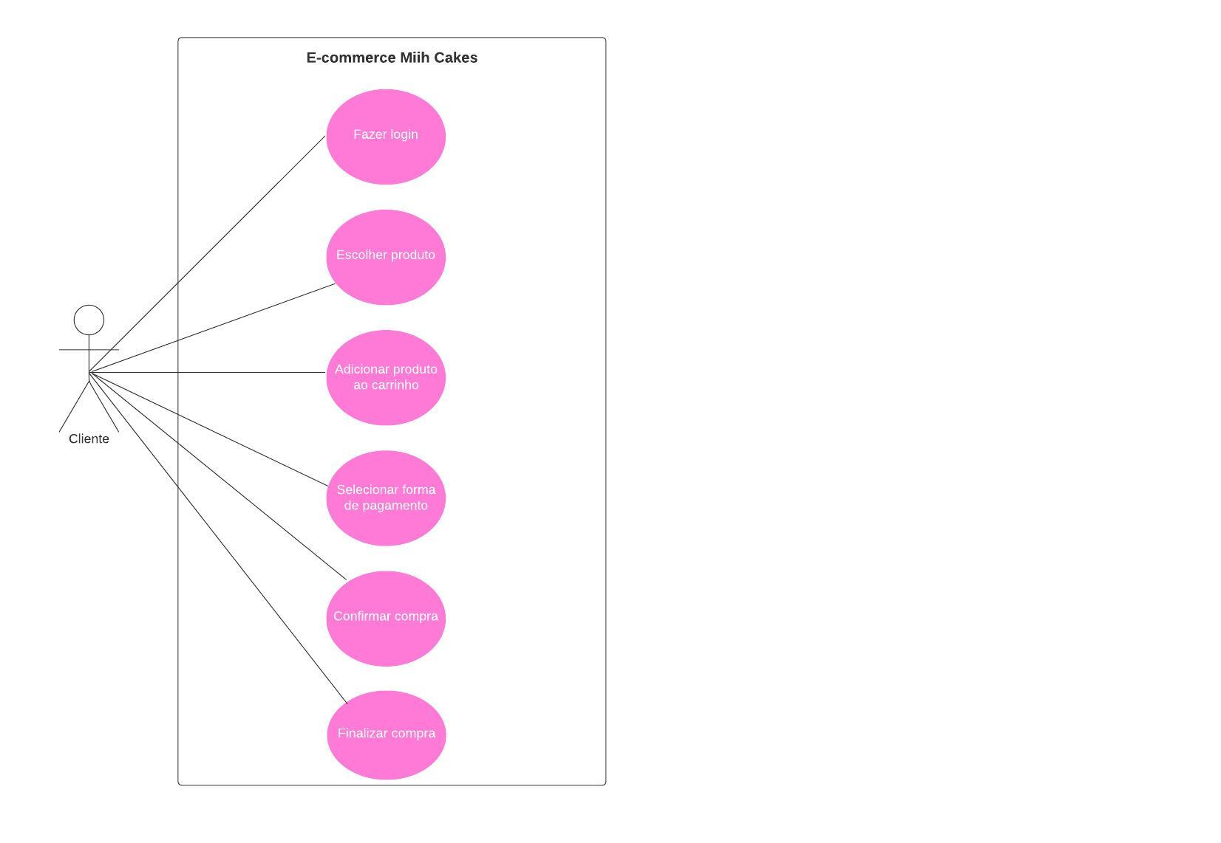

**Fonte: O autor, 2022**

DIAGRAMA 02

**Fonte: O autor, 2022**

### Cadastrar

### Logar

### Cadastro de funcionário/profissional

### Consultar profissionais

### Agendamento

## Diagrama de Classe

## Antes de partirmos para a explicação do que se trata um diagrama de classes é preciso ter em mente o que é uma classe. Uma classe nada mais é do que um objeto, ou um conjunto destes. Nele estão armazenados atributos, propriedades e operações. Com essa dúvida já esclarecida, podemos avançar e desvendar por fim o que é um diagrama de classe. Feito com o objetivo de auxiliar programadores a criar um programa, o diagrama de classes entende como um todo os componentes, fluxo e atributos de cada caso, fornecendo uma ampla visão do esquemático da aplicação. Nele estão contidas as partes e recursos essenciais para que um procedimento seja concluído.

“Esse tipo de diagrama tem como 1 principal objetivo permitir a visualização das classes que formam o sistema, juntamente com seus respectivos atributos e métodos, bem como demonstrar como as classes se relacionam entre si.” (ARAÚJO, Rayla Medeiros, 2022);



**Fonte: O autor, 2022**

## Diagrama de Sequência

“O diagrama de sequência é outro importante diagrama UML que tem como objetivo ilustrar a interação entre os componentes de um sistema ao realizar uma função.” (ARAÚJO, Rayla Medeiros, 2022);

Como seu próprio nome indica, ele exibe a sequência de determinadas tarefas para a execução correta de um procedimento, tendo início nos objetos os quais indicam os autores das ações e finalizando nas mensagens, as quais indicam qual ação está sendo executada. Como já explicado anteriormente no diagrama de classe: os objetos são definidos como as classes do sistema. Por fim, são determinados os métodos necessários para obter um retorno, a partir das mensagens trocadas entre os objetos. Em suma, ele demonstra as interações que ocorrem entre os objetos quando é executado um caso de uso específico e a ordem na qual vários componentes do sistema interagem para executar a função solicitada.

**Fonte: O autor, 2022**

## Diagrama de Atividade

Tem como foco demonstrar o comportamento do software do ponto de vista funcional, exibindo as interações realizadas entre os objetos de forma simples e clara. Nele está ilustrado como será o fluxo ou sequência de ações que serão executadas pelo programa e a atuação do sistema no ambiente de negócios onde ele está inserido. Costuma ser regra inserir as ordens de maneira sequencial em um diagrama qualquer, entretanto, no de atividades há uma visão mais ampla do fluxo de eventos de um sistema, portanto também são exibidas tarefas simultâneas ou que acontecem ao mesmo tempo. Também pode ser utilizado para identificar os requisitos em um processo, apresentar diferentes casos de uso e modelar os elementos do software como método, função e operação.

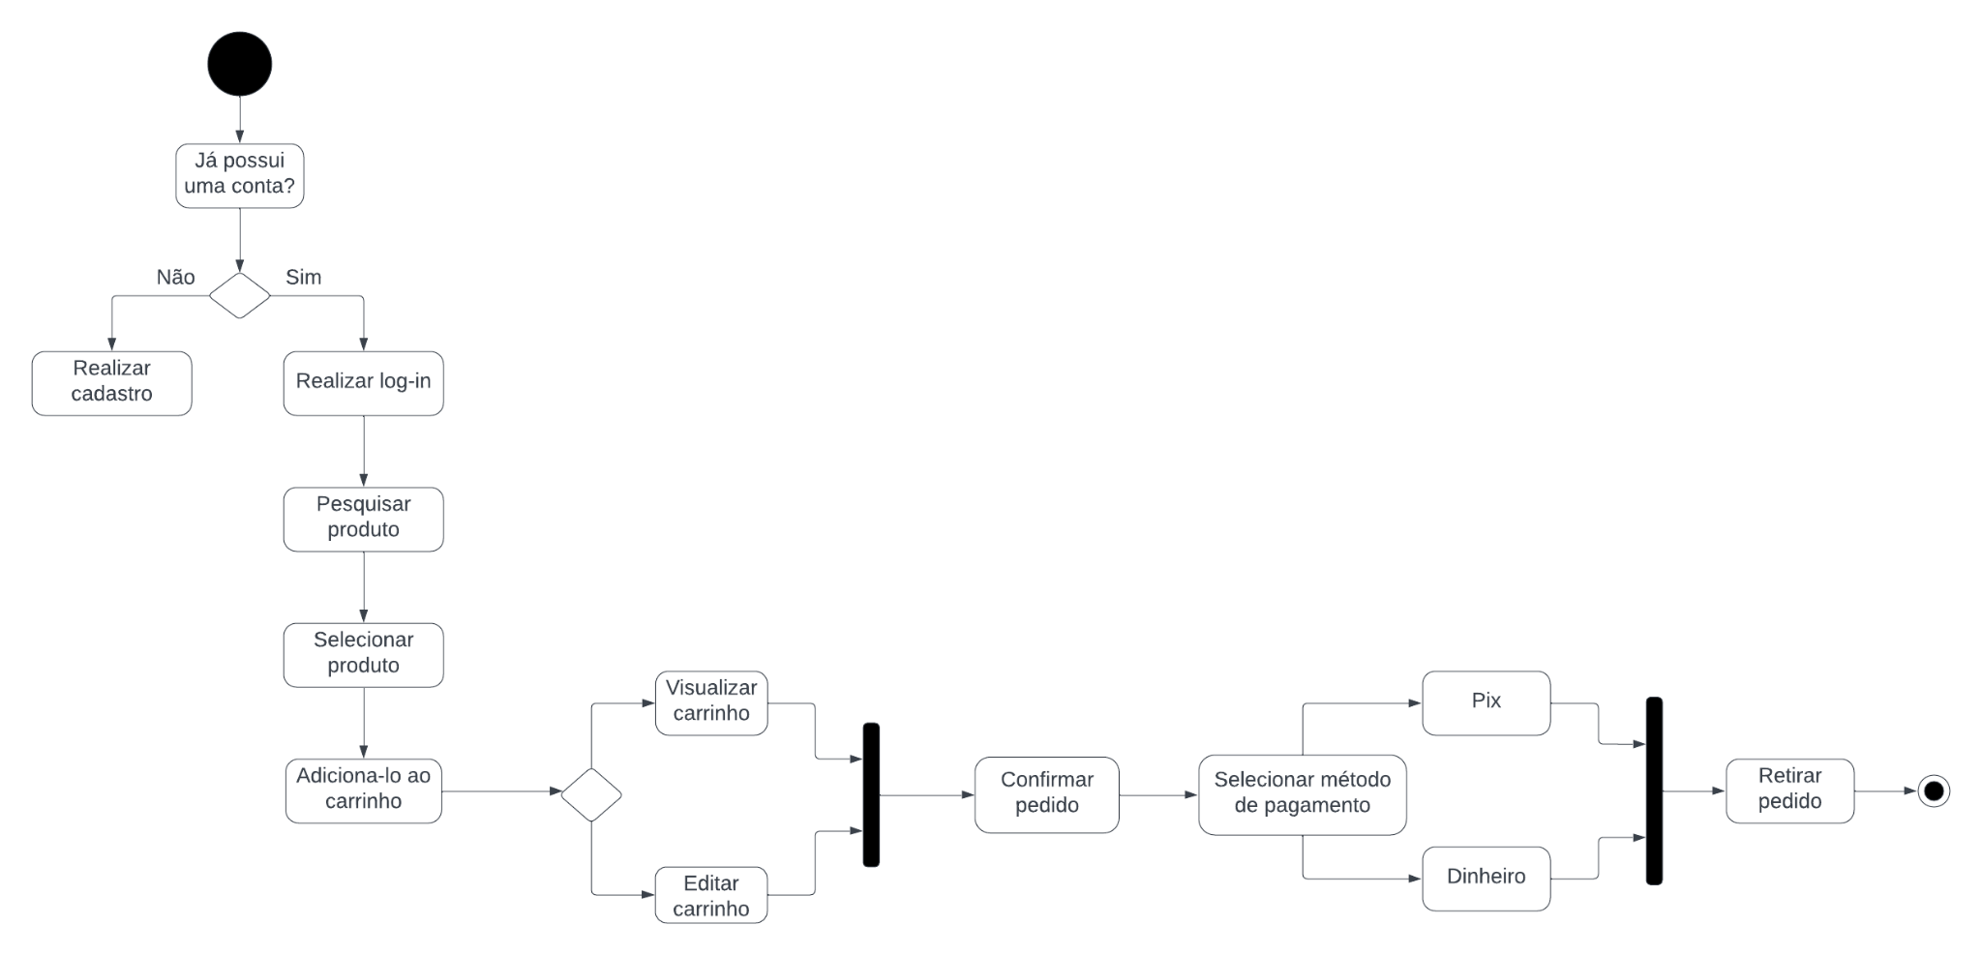

**Fonte: O autor, 2022**

# Telas

# Conclusão

# REFERÊNCIAS

ANG, Joan. Como criar um diagrama de atividades [+exemplos]. 2022. Disponível em: https://pt.venngage.com/blog/diagrama-de-atividades/. Acesso em: 14 jun. 2023.

ARAÚJO, Rayla Medeiros. "Modeligado: gerando diagramas de sequência." (2022).

BEZERRA, Eduardo. Princípios de análise e Projeto de sistemas com UML. 2. ed., Rio de Janeiro: Elsevier, 2007.

CAMARGO, Robson. Quais os benefícios de criar um diagrama de contexto? Disponível em:<https://robsoncamargo.com.br/blog/Quais-os-beneficios-de-criar-um-diagrama-de-contexto>. Acesso em: 10 jun. 2023.

CERQUEIRA, R. S. HTML5: A estrutura da Web. São Paulo: Novatec Editora, 2012.

CORTES, Andrea. MER e DER: o que é, as principais diferenças e como usar. 2021. Disponível em: https://www.remessaonline.com.br/blog/mer-e-der-o-que-e-as-principais-diferencas-e-como-usar/. Acesso em: 13 jun. 2023.

COSTA, Dalton. Um guia de como criar um dicionário de dados para a sua pesquisa. 2021. Disponível em: https://medium.com/psicodata/dicionario-de-dados-ac3ce726c34b. Acesso em: 14 jun. 2023.

CUNHA, Fernando. O que é e como funciona o ciclo de vida do software. 2022. Disponível em: <https://www.mestresdaweb.com.br/tecnologias/o-que-e-e-como-funciona-o-ciclo-de-vida-do-software>. Acesso em: 06 jun. 2023.

DE MENDONÇA, Herbert Garcia. E-commerce. Revista Inovação, Projetos e Tecnologias, v. 4, n. 2, p. 240-251, 2016.

DE OLIVEIRA, Oderlene Vieira; FORTE, Sérgio Henrique Arruda Cavalcante. Microempreendedor Individual: fatores da informalidade. CONNEXIO-ISSN 2236-8760, v. 4, p. 27-42, 2014.

FIGUEIREDO, Eduardo. Requisitos funcionais e requisitos não funcionais. Icex, Dcc/Ufmg, 2011.

FLANAGAN, David. JavaScript: o guia definitive. São Paulo: Novatec Editora, 2011.

GARBIN, Wolmir Cezer. O que é dicionário de dados. 2018. Disponível em: https://receitasdecodigo.com.br/documentacao-de-sistemas/o-que-e-dicionario-de-dados#:~:text=O%20dicion%C3%A1rio%20de%20dados%20%C3%A9%20utilizado%20para%20entender,uso%2C%20nome%2C%20descri%C3%A7%C3%A3o%2C%20alias%2C%20conte%C3%BAdo%2C%20organiza%C3%A7%C3%A3o%20e%20formatos.. Acesso em: 13 jun. 2023.

GREEN, Daniel. Diagrama de Classes: Definição, Aplicação e Modelos. 2021. Disponível em: https://gitmind.com/pt/diagrama-de-classes-tutorial.html. Acesso em: 13 jun. 2023.

GUEDES, Gilleanes TA. UML 2. Uma Abordagem Prática”, São Paulo, Novatec, p. 32, 2009.

GUERRA, Bruno. Entenda a importância de um diagrama de fluxo de dados. Disponível em: <https://blog.in1.com.br/diagrama-de-fluxo-de-dados>. Acesso em: 10 jun. 2023.

HESPANHA, P. Microempreendedorismo. In: CATTANI, A. et al. (Orgs.).

MORALES, Jades. Aprenda os detalhes importantes do diagrama de sequência UML. 2023. Disponível em: https://www.mindonmap.com/pt/blog/what-is-uml-sequence-diagram/. Acesso em: 14 jun. 2023.

MORALES, Jade. Conhecendo o diagrama de contexto e o ótimo software para criar facilmente. Disponível em: <https://www.mindonmap.com/pt/blog/context-diagram/>. Acesso em: 10 jun. 2023.

GASKIN, Jennifer. Tudo o que você precisa saber sobre diagramas de caso de uso. 2022. Disponível em: https://pt.venngage.com/blog/diagrama-de-caso-de-uso/. Acesso em: 13 jun. 2023.

OLIVEIRA, Danielle. MER e DER: Definições, Banco de Dados e Exemplos. 2023. Disponível em: https://www.alura.com.br/artigos/mer-e-der-funcoes. Acesso em: 13 jun. 2023.

PINTO, Gustavo. **Documentação de software: por que é tão importante e o que sabemos sobre ela?** 2022. Disponível em: https://www.zup.com.br/blog/documentacao-de-software. Acesso em: 14 jun. 2023.

RODRIGUES, Lindomar. Aprenda sobre Diagrama de Classe UML - Guia Completo. 2023. Disponível em: https://www.covildodev.com.br/artigo/diagrama-de-classe#rela%C3%A7%C3%B5es-entre-classes. Acesso em: 13 jun. 2023.

SANTANA, Luiz. Dicionário de Dados. 2018. Disponível em: https://consultabd.wordpress.com/2018/11/26/dicionario-de-dados/. Acesso em: 14 jun. 2023.

SILVA, W. C. (2008). Uma ferramenta para geração automática de modelo conceitual de classes baseada em processamento de linguagem natural. 2008. 117p. Dissertação (Mestrado em Ciência da Computação) – Universidade Metodista de Piracicaba, Piracicaba, SP.

‌TEAM RUNRUN.IT (Minas Gerais). Documentação de projetos: confira quais são essenciais para realizar um bom gerenciamento. 2021. Disponível em: https://blog.runrun.it/8-documentos-essenciais-para-o-controle-de-projetos/. Acesso em: 14 jun. 2023.

Valentim, Natasha MC, et al. "Estudo comparativo entre técnicas de inspeção de usabilidade sobre diagramas de atividades." *Anais do XII Simpósio Brasileiro sobre Fatores Humanos em Sistemas Computacionais, 2013, Brasil.* (2013).

VENTURA, Plínio. **Entendendo o Diagrama de Atividades da UML**. 2016. Disponível em: https://www.ateomomento.com.br/uml-diagrama-de-atividades/. Acesso em: 14 jun. 2023.

VENTURA, Plínio. **Entendendo o Diagrama de Sequência da UML**. 2018. Disponível em: https://www.ateomomento.com.br/diagrama-de-sequencia-uml/. Acesso em: 14 jun. 2023.

WARWICK, David; RODRIGUES, Elena Pérez. Produto Preços Serviços Informações Empresa Comece Free Trial O que são Requisitos Funcionais: Exemplos, Definição, Guia Completo. 2023. Disponível em: https://visuresolutions.com/pt/blog/functional-requirements/. Acesso em: 31 maio 2023.

1. Especialista em Educação Permanente: Saúde e educação pela FioCruz – Fundação Osvaldo Cruz. Especialista em tecnologias da Informação pela UNIVEL – União Educacional de Cascavel. Pedagoga formada pela UNIPAR – Universidade Paranaense. Professora do núcleo técnico do Estado do Paraná – Ensino médio técnico.

   2Especialização em Educação Profissional Tecnológica. Faculdade Origenes Lessa, FACOL, Brasil. Especialização em Tecnologias e Educação a Distância. Faculdade Origenes Lessa, FACOL, Brasil.Especialização em MBA em Data Warehouse e Business Inteligence.UNYLEYA EDITORA E CURSOS S/A, Unyleya, Brasil. Graduação em Programa Especial de Formação Pedagógica - Docência em Informática. Faculdade de Administração, Ciências, Educação e Letras, FACEL, Brasil. Graduação em Gestão da Tecnologia da Informação.Universidade Estácio de Sá, UNESA, Brasil.

   3Graduação em Sistemas Distribuidos para Internet JAVA.Universidade Federal do Paraná, UTFPR, Brasil. Graduação em Tecnologo em Processamento de Dados. União Educacional de Cascavel, UNIVEL, Brasil.